

**“Corporación Educacional Gloria Méndez Briones”**

**“Educando con amor para formar grandes personas”**

**ASIGNATURA: Tecnología NIVEL: Quinto Básico**

**ACTIVIDAD N°: 2 PROFESOR/A: Ana Pedreros**

**Objetivo de la actividad**:Identificar las innovaciones sufridas por los objetos tecnológicos a través del tiempo.

**Instrucciones:**

**1.- Observa la imagen. En tu cuaderno** dibuja las planchas y escribe la respuesta a la pregunta planteada en el recuadro.

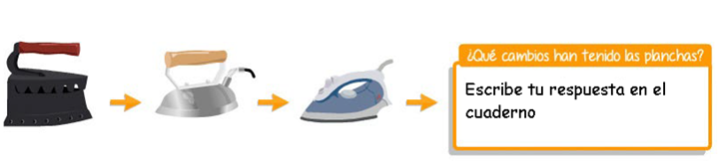

**2.- Copia** el siguiente cuadro en tu cuaderno y luego completalo en relación a los cambios sufridos por los teléfonos.

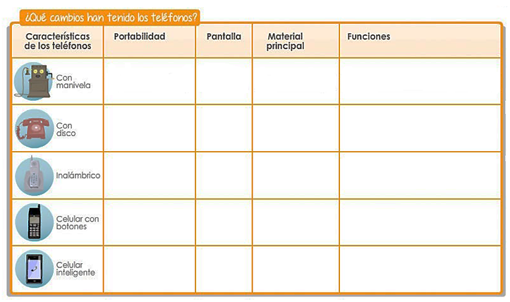

**3.- Finalmente** responde en tu cuaderno la siguiente pregunta: ¿Cuál crees que es la principal razón para que los objetos tecnológicos sean innovados constantemente.

|  |
| --- |
| **IMPORTANTE:** |